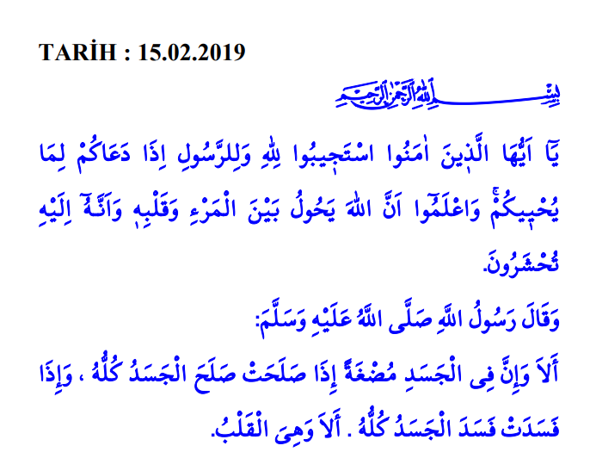
AYET
“Ey iman edenler! Hayat verecek şeylere sizi çağırdığında Allah ve Resûlü’nün davetine gönülden uyun ve bilin ki, şüphesiz Allah kişi ile kalbinin arasına girer. Yine bilin ki, O’nun huzurunda toplanacaksınız.” Enfâl, 8/24.

HADİS
“Dikkat edin! Vücutta öyle bir et parçası vardır ki, o iyi, doğru ve düzgün olursa bütün vücut iyi, doğru ve düzgün olur; o bozulursa bütün vücut bozulur. Dikkat edin! O kalptir.” Buhârî, Îmân, 39.

